RYHMÄNOHJAUS 16.1.2025

**Ensimmäisen vuoden opiskelijoiden asiat**

1. **Ykkösten valintainfot oppitunneilla** viikolla 3. Samassa yhteydessä **tulokysely** – linkki lähetetty maanantaina Wilmassa. VASTAATHAN TÄMÄN VIIKON AIKANA, jos et valintoja tehdessä ehtinyt vastata!
2. **Jos et ole tehnyt ensi lukuvuoden valintoja, osallistu ke 22.1. klo 14.20 luokassa 106.**
3. **Päättöviikon aikataulu** (ALLA)
4. **Lautapeli-iltapäiviä** tulossa keväällä seuraavasti 2. kerroksessa klo 14.30 – 16:

4.2., 25.2., 1.4., 22.4., 6.5. Infotelkkarissa ajat nähtävillä.

1. **TYKO-VIIKON INFO** [**TYKO TET-VIIKKO RO 16.1.2025.pptx**](https://edupalvelut.sharepoint.com/:p:/r/sites/lukioidenopettajat/_layouts/15/Doc.aspx?sourcedoc=%7B0C533FAB-345A-4B2A-B3CD-0CB5467C5DD1%7D&file=TYKO%20TET-VIIKKO%20RO%2016.1.2025.pptx&action=edit&mobileredirect=true)

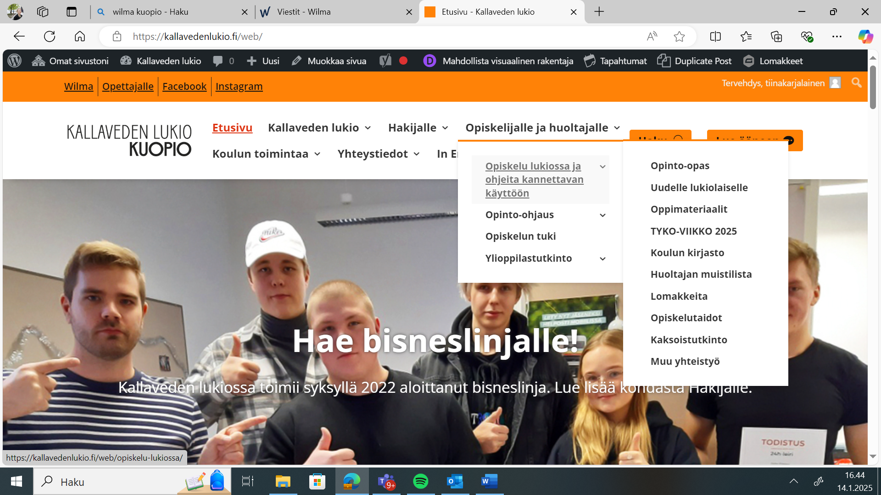

**\*\*\***

**Toisen vuoden opiskelijoiden asiat**

1. **Vanhojen päivän aikataulu** 7.2.2025

Klo 9.30 brunssi Kallaveden lukion juhlasalissa - kaikki kakkoset ovat tervetulleita brunssille! – ilmoittautuminen tämän viikon aikana Wilmassa (viesti lähetetty ma 13.1.)

Ykkösten ruokailu klo 10.15 – 10.45 -> siirtyminen Musiikkikeskukselle

**Klo 10.45 kokoontuminen Musiikkikeskukselle**

Klo 11 esitys Musiikkikeskuksella Kallaveden lukion väelle

Klo 12-13 vanhat jalkautuvat Kallaveden lukiolle (vanhojen puhe, kiertelyä luokissa, tanssiopetusta ykkösille jne.)

Klo 12-15 aikaikkunassa mahdollinen vanhainkotivierailu

Klo 13-15 vanhojen omaa aikaa omassa ympäristössä

**Klo 15.30 kokoontuminen Musiikkikeskukselle**

Klo 16 esitys Musiikkikeskuksella vanhemmille ja läheisille

1. **Päättöviikon aikataulu (ALLA)**
2. **Jos et ole tehnyt ensi lukuvuoden valintoja, osallistu ke 22.1. klo 14.20 luokassa 106.**
3. **Lautapeli-iltapäiviä** tulossa keväällä seuraavasti 2. kerroksessa klo 14.30 – 16:

4.2., 25.2., 1.4., 22.4., 6.5. Infotelkkarissa ajat nähtävillä.

**4. TYKO-VIIKON INFO** [**TYKO korkeakouluviikko RO 16.1.2025.pptx**](https://edupalvelut.sharepoint.com/:p:/r/sites/lukioidenopettajat/_layouts/15/Doc.aspx?sourcedoc=%7B8E325761-3543-4FAE-861F-4C04D40A3EFD%7D&file=TYKO%20korkeakouluviikko%20RO%2016.1.2025.pptx&action=edit&mobileredirect=true)

**\*\*\***

**Kolmannen ja neljännen vuoden opiskelijoiden asiat**

**ABIEN INFOPÄIVÄ 4.2.2025**

|  |  |
| --- | --- |
| klo 9-10, luokka 106 | **Puuttuvien opotehtävien tekeminen** |
| klo 10-11, sali  klo 10-11, luokka 106 | **Rehtorin YO-info 22A, B, C ja Ohjaamon esittely**  **UEF avoin yliopisto, alaesittely** |
| klo 11-12, sali  klo 11-12, luokka 106 | **Rehtorin YO-info 22D, E, F ja Ohjaamon esittely**  **HUMAK, alaesittely** |
| klo 12-13, luokka 106 | **Sisu-koodikoulu, alaesittely** |
| klo 13-14, luokka 106 | **Puuttuvien opotehtävien tekeminen** |
| klo 14.20-15, luokka 106 | **Biolääketiede, alaesittely** |

* **Neloset ja kaksarit voivat osallistua kumpaan tahansa YO-infoon.**
* **Jos haluat osallistua YO-infosi kanssa samaan aikaan olevaan alaesittelyyn, valitse toinen YO-infon aika.**

1. **Tarjoamme abipajoja** ”lukulomalla”. Niissä voit kerrata ja valmistautua YO-kokeisiin opettajien johdolla. **ABIPAJAT** löytyy täältä: <https://kallavedenlukio.fi/web/abipajat-kevat-2022/>
2. **Päättöviikon aikataulu (ALLA)**
3. **Jos sinulla on lainassa koulun kirjaston kirjoja, palauta ne kirjastoon. Käy vielä oma huoneesi huolellisesti läpi, ettei sinne ole jäänyt koulukirjaston kirjoja.**
4. **Penkkaripäivän ohjelma to 6.2.2025**

n. klo 9 koululle ja tavarat jätetään alakertaan säilöön luokkaan 106

9.25 Abiradio (onko tekijöitä?)

Vierailuja luokissa: aamujumppaa, visailuja, tanssikisoja, opiskeluvinkkejä nuoremmille jne.

10.00 Abien ruokailu

10.30 Kakkosten ruokailu

11.00 Ykkösten ruokailu

11.30 Abigaala salissa

12.30 Plakaatit kiinni rekkoihin ja abit kyytiin

13.00 Penkkariajelut

Jos haluat päästä penkkarirekkaan niin **sinun tulee maksaa 10 euroa opkh:n tilille FI30 1366 2992 6764 47. Maksu tulee maksaa 22 tammikuuta mennessä** ja sinun tulee näyttää todiste maksusta ryhmänohjaajallesi esimerkiksi torstain (16.1.) ryhmänohjauksessa. Summa koostuu rekkojen hinnasta, kuljettajien palkasta, rekkojen järjestyksenvalvojien palkasta sekä maaleista lakanoihin.

**Ensi viikolla on tj0-viikko eli pukeudumme seuraavien teemojen mukaan:**

* Maanantai: pyjama
* Tiistai: after ski
* Keskiviikko: kasari

**Tarvitsemme rekkoihin valvojia, joten jos sinulla on yli 18-vuotias luotettava kaveri, vanhempi tai muu tuttava, joka pääsee torstaina 6 helmikuuta noin klo 12.45-13.45 valvomaan rekkoja, niin lähetä valvojan tiedot (nimi, puhelinnumero, tilinumero) sähköpostiin marikki.makiaho@gmail.com.** Valvomisesta maksetaan 15 euroa palkkaa. Valvoja ei tarvitse järjestyksenvalvojakorttia, koska meillä on jo yksi valvoja, jolla on järjestyksenvalvojakortti.

**Jos kotoasi löytyy vanhoja lakanoita** niin tuo niitä tällä viikolla vahtimestarin koppiin, jotta lakanoita päästään maalaamaan.

**Penkkarikarkkeja voi tilata vielä tämän viikon ajan koulullemme avatusta verkko kaupasta. Linkki Wilmassa.**

6**. TYKO-VIIKON INFO** neljännelle vuodelle jatkaville [TYKO korkeakouluviikko RO 16.1.2025.pptx](https://edupalvelut.sharepoint.com/:p:/r/sites/lukioidenopettajat/_layouts/15/Doc.aspx?sourcedoc=%7B8E325761-3543-4FAE-861F-4C04D40A3EFD%7D&file=TYKO%20korkeakouluviikko%20RO%2016.1.2025.pptx&action=edit&mobileredirect=true)

7. **Jos et ole tehnyt ensi lukuvuoden valintoja, osallistu ke 22.1. klo 14.20 luokassa 106.**

**PÄÄTTÖVIIKKO jakso 3** 23.1. – 31.1.2025

|  |  |  |  |
| --- | --- | --- | --- |
| **PÄIVÄ** | **JOHTONUMERO** | **KLO** | **MUUTA** |
| torstai 23.1. | jno 1 / 8 | **opettaja ja ryhmä sopii aikataulun** |  |
| perjantai 24.1. | jno 2 | ” |  |
| maanantai 27.1. | jno 3 | ” |  |
| tiistai 28.1. | jno 4 | ” | * abeilla lähtökysely kokeen yhteydessä, ykkösillä tulokysely |
| keskiviikko 29.1. | jno 5 | ” |  |
| torstai 30.1. | jno 6 | ” |  |
| perjantai 31.1. | jno 7 | ” |  |
| keskiviikko 12.2.  torstai 13.2. | **Arviointi valmis.**  **Palautetunti klo 12.45 – 13.15** |  |  |

* **PÄIVÄN OHJELMA KESTÄÄ 3 x 75 min -> (tauot päälle)**
* **JOS OPISKELIJALLA ON SEKÄ JOHTONUMERO 1 ETTÄ 8, SOVITTAVA KO. OPETTAJIEN KANSSA JÄRJESTELYISTÄ**
* **PÄÄTTÖVIIKOLLA RUOKAILU ALKAEN KLO 10**
* Uusintakoe ke 19.2. klo 15 - 18; **ILMOITTAUTUMINEN WILMAssa viimeistään ma 17.2.**
* **POISSAOLO KOKEESTA SELVITETTÄVÄ SITÄ ENNEN OPINTOJAKSON OPETTAJALLE ASIAAN KUULUVASTI.**